DiffDock

Petit glossaire:

Ligand : A small molecule that binds to a protein, often a potential drug.

Protein: A biological molecule that performs various functions. Proteins have specific binding sites for ligands

Binding: When a ligand binds to a protein, it attaches it self to a spectific site on the protein called the binding site. This binding can change the behavior of the protein or trigger certain biological process

Bond : A bond is a connection between two atoms in a molecule. It holds atoms together through : sharing electron (covalent bond) or transfer electron (ionic bond). Bonds have a specific lengths and angles based on the atoms involved, which are usually fixed in molecular docking (example of H20, the oxygen atom forms bonds with two hydrogen atoms creating a stable molecule)

Hinge: It is a rotable bond that allows parts of a molecule to rotate relative to each other. The angle of rotation around this bond is called a torsion angle. Hinge provides flexibility to molecules enabling them to adjust their shapes to fit into different environments such as protein’s binding pocket. Example : In a long chain molecule, a single bond between two carbon atoms can act like a hinge, allowing the parts of the molecule on either side to rotate freely

Pocket : A pocket refers to a binding site on a protein where the ligand can attach

Pose: The position, orientation, and conformation of a ligand relative to the protein.

Torsion Angles: The angles that describe the rotation of parts of the ligand around its bonds. These angles determine the ligand's flexibility.

Root Mean Square Deviation (RMSD): A metric to measure how far the predicted ligand pose is from the true pose. Lower RMSD values indicate better predictions.

Generative Model: A model that learns the distribution of data and can generate new samples from this distribution. DiffDock generates ligand poses.

Diffusion Process: A method to iteratively refine noisy, random samples into meaningful data by reversing a diffusion (random noise) process.

Manifold: A mathematical space where valid ligand poses exist. DiffDock operates on this manifold rather than in unrestricted 3D space.
D’un point de vue mathématiques c’est un espace topologique localement euclidien et 2nd haussdorff space.

Small recap of the goal

On s’intéresse au problème de molecular docking. Le but est de prédirec omment une petite molécule ligand (par exemple un médicament) se relie (bind) à une protéine .
C’est un problème fondamental pour la découverte de médicament car le “binding” determine les effets biologiques du médicament.

Les challenges:
Les méthodes traditionnelle se basent sur des scoring functions afin d’évaluer la qualité du biding et des algo de recherche afin de trouver la meilleure configuration. Le problème c’est que ces méthodes sont computationnellement “expensive” et enclin à l’erreur, notamment dans des cas complexes avec un espace de recherche très large.

Le but de diff dock est de voir diffdock comme un problème génératif. Il apprend la distribution over possible ligand poses (positions, orientations,torsion, angles) lui permettant de handle multiple plausible binding configurations.
Un modèle de diffusion génératif es tutilisé, qui itérativement refines a random initial poses into accurate biding poses.

Related work:

- Traditional Search-Based Methods:
- These methods optimize a scoring function to find the best ligand pose. Examples include AutoDock Vina and SMINA.
- → Issues: Computationally expensive, sensitive to initial conditions, and struggle with noisy data.
- Deep learning based methods:
- EquiBind, TANKBind predict poses directly using regression -based method
- \check Faster \cross often fail in accuracy compared to traditional approaches due to their inability to represent multimodal distributions or account for uncertainties, (averaging)
- Diffusion Generative Models:
- DGMs have been used in other molecular machine learning tasks, such as molecule generation and protein design.
- DiffDock adapts DGMs for docking by defining a diffusion process over the ligand pose space.

TODO: Molecular docking objective , Confidence model, Problem with regression-based methods, à revoir pour affiner revoir aussi 2

La méthode :

4.1 Overview
Ligand pose → Atomic positions in R^3, we can say that x \in R^3n is a pose, where n is the number of atoms. So if the ligand has n atoms, we can describe its pose with n sets of 3D coordinates. This gives x \in R^{3n}, where x is a vector containing the positions of all n atoms.

Consider a ligand with 4 atoms, a pose might be represented as:
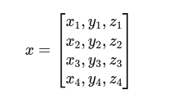
where (x_i, y_i,_zi) are the 3D coordinates of th i-th atom.

Degree of freedom, describe how a ligand can move or change shape.
- Bond lengths: distance between two bonded atoms
- Bond angles: Angle formed by three connected atoms
- Torsion angles: Rotation around rotatable bounds

In reality:
- Bond lengths and bond angles are rigid because they are determined by the chemistry of the ligand.
- Torsion angles (rotations around rotatable bonds) are flexible and determine the ligand's shape

Example :
We can think a molecule with two parts connected by a hinge. You can rotate one part around the hinge (torsion angle) without breaking the molecule. The bond lengths and angles around the hinge don’t change.

Une grosse partie de la structure du ligand est rigide donc R^3n c’est trop large et quotient des configs impossibles (genre des bonds lengths irréaliste)
Les poses valides forme une sous variété avec une plus faible dimension qu’on note M_c, de dimension m+6 où m est le nombre de lien “rotatable” et 6 degré de liberté (3 de rotations et 3 de translations) supplémentaires.
M_c dépend de c qui est la seed conformation, c’est dû au fait que le ligand ait des features rigides (fixed bond lengths, angle, small rings) et ces contraintes dépend de la première seed c.
c sert de point de ref pour M_c, ce qui signifie que toutes les poses valides sont basées en transformant c par : torsion (flexibilité interne) et rotation + translation.

Et donc le but du molecular docking est de selon une seed c, d’apprendre la distribution p_c(x |y) où y est la structure de la protéine sur le M_c.

Un truc qui avait déjà été fait c’était …

La nouvelle approche Diff envoie M_c vers un espace produit mieux où le kernel de diffusion est plus facile à calculer.
L’espace produit a : ligand translation (T(3)), ligand rotation(SO(3)), ligand torsion angles SO(3)^m, ce sont des groupes qui forme la variété produit qui reprensente toutes les configs possibles.

Les avantages sont donc:
Diffusion kernels in this space can be directly sampled, enabling efficient training and inference.
The space avoids the inefficiencies of direct manifold projection.

A distribution over ligand poses on M_c​ can be "lifted" to a distribution on the product space of these transformations (translations, rotations, torsions).

Après cette transformation, le kernel de diffusion peut être defini et le DGMest entrainé sur cet espace afin de généré des configs réalistes

4.2 LIGAND POSE TRANSFORMATIONS

Cette partie décrit toutes les transformations possibles applicables à un ligand.

D’abord, la translation d’un ligand dans T(3) avec la fonction de translation A_tr :
Formule : 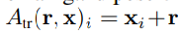
ici, x_i est la position du ième atome du ligand et r le vecteur de translation

Ensuite, la rotation d’un ligand dans SO(3) avec la fonction de rotation A_rot
Formule :
ici, x_i est comme au dessus, x barre est le centre de masse du ligand et R la matrice de rotation

Enfin, la torsion d’un ligand dans SO(2)^m avec la fonction A_tor :
un peu plus compliqué pour cette transformation. Pour éviter que des torsions aient une influence sur la translation et la rotation, on applique un réalignement (dans le sens du RMSE) à chaque translation pour minimiser les perturbations sur la structure.
Formule :

avec RMSDAligne qui est l’argmin entre x et différentes transfo de torsion appliqué à x

Finalement, la fonction globale pour transformer un ligand est :

à valeur dans R^3n avec un espace de départ égal à (P = T(3).SO(3).SO(2)^m)R^3m

Ainsi, grâce à cette formule on peut modéliser toutes les différentes configuration d’un ligand c dans Mc.

4.3 DIFFUSION ON THE PRODUCT SPACE

Le processus de diffusion est défini sur P. On va donc générer des poses dans P à partir d’un bruit initial c (molécule) dans Mc.

ou A était la fonction de transformation prenant en argument un ensemble de transfo dans P et un ligand et ayant pour sortie un ligand c dans Mc.

Le modèle de diffusion sample et compute ensuite la fonction score du noyau de diffusion

Fonction du modèle de diffusion classique décrit plus haut dans le papier :
Fonction du score :

Fonction inverse (ce qui nous intéresse ici) du modèle de diffusion :

Ici, g(t) contrôle l’intensité du bruit et f (souvent nulle) :
p suit : IGSO(3) distribution

Python :

On peut essayer de coder un modèle ultra simplifié de Diffdock en prenant des ligand comme étant des points suivant des translations et les protéines étants des cercles ou autre forme, tout ça en 2D.

position initiale :
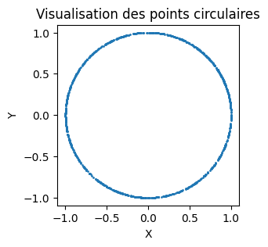
position bruité :

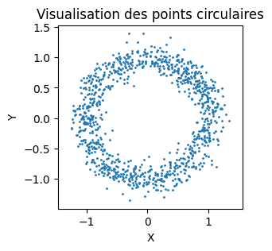

RMSD align : https://biosimspace.org/api/generated/BioSimSpace.Align.rmsdAlign.html

Colab : https://github.com/suneelbvs/DiffDock

simple diffdock :

https://github.com/tiwarylab/simple-diffusion/blob/main/%20simple-diffusion/simple_diffusion/simple_diffusion_colab.ipynb

https://www.youtube.com/watch?v=N-aBGW0Tu7Q

https://www.ijcai.org/proceedings/2023/0751.pdf

To gain a deeper understanding of how DiffDock operates, we applied the model to the molecule 4-methoxybenzonitrile (COc(cc1)ccc1C#N), whose structure is illustrated below. This ligand was docked with the protein 6agt, which represents the crystal structure of PfKRS (Plasmodium falciparum lysyl-tRNA synthetase) in complex with a chromone inhibitor.

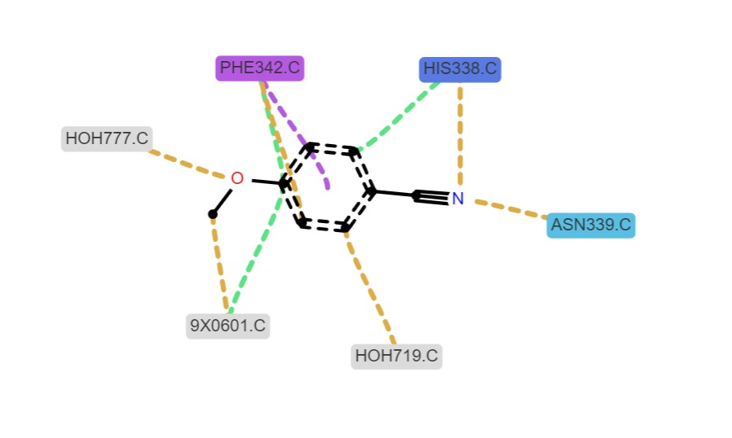
After running 100 iterations of this ligand through the DiffDock model, the following bonds were consistently observed:

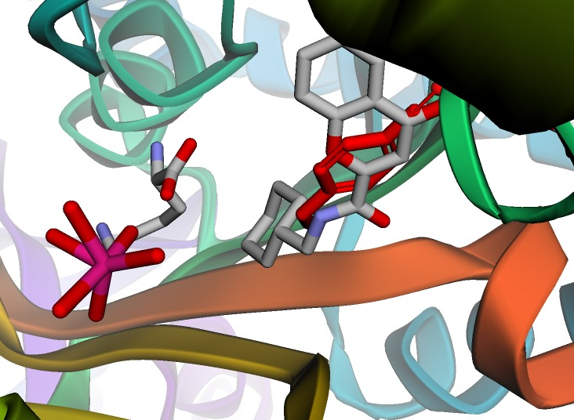

We find that some ligands have undergone significant structural changes, which is not what DiffDock was designed to do. DiffDock is designed to apply a series of transformations - namely rotation, translation and torsion - to the ligand while preserving its original structure.

However, the majority of the generated ligands are classified within the confidence zone, which may not align with our expectations:

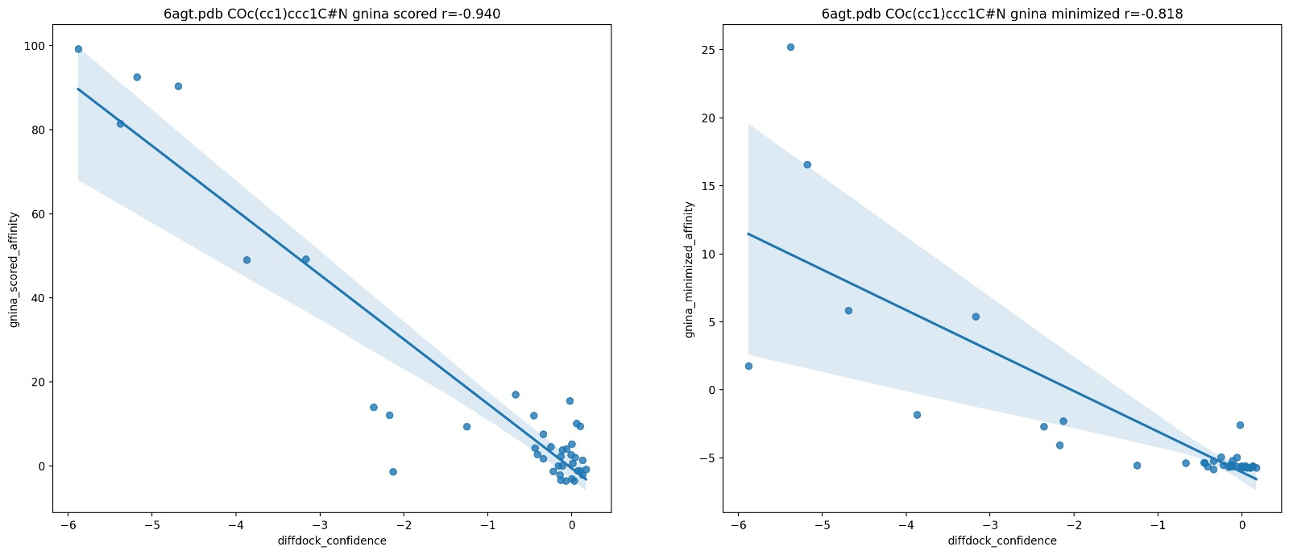

It is important to note that the aim of DiffDock is not to predict the structure of the ligand itself, but to accurately model its binding configuration with the target protein.

Instead, we should expect the following:

